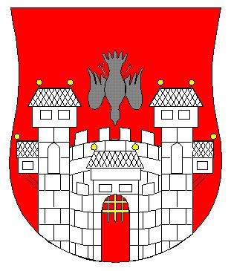

Spoštovani!

Vabimo vas, da se nam pridružite na II. Kulturnem večeru invalidov Maribora
v sredo, 30. novembra 2011, ob 17. uri v Kazinski dvorani SNG Maribor,
Slovenska ulica 27, Maribor.

Predstavili se bodo:

VDC POLŽ: 2 ljudski pesmi pevskega zbora Enote Park, 2 recitaciji,
pesem Moja pesem (Klavdija Cmager) v izvedbi Zdravka Preloga
MD Sožitje Maribor -VDC Sožitje Maribor: Ples na pesem Naj ljubezen združi
vse ljudi (Regina)
SONČEK-Mariborsko društvo za cerebralno paralizo: Ti si moja ljubezen (Elda Viler) in Hallelujah (Leonardo Cohen), poje Fani Križaj; Manč Kovačič in Petra Valenčak, 2 pesmi Petra Valenčaka: Kaos in Svetlo sonce (kitara in Saundbeam)
Društvo gluhih in naglušnih Podravja Maribor: pantomima Prometnik, izrazni ples
Ples tišine, pantomima V restavraciji
Društvo paraplegikov severne Štajerske Maribor: Jakob Kavčič - recitacija 3 lastnih pesmi: Današnje vrednote, Kratek stik, Po nesreči
MD civilnih invalidov vojn Maribor: Dezider Cener - igranje na harmoniko, venček Straussovih melodij
MD slepih in slabovidnih Maribor: klavir Eva Poljanec - lastna skladba Vir luči in venček Straussovih melodij; klaviature s petjem Drago Filač - venček pesmi Ota Pestnerja in
pesem Lastovka Elde Viler
Društvo invalidov Maribor: 2 pesmi ženskega pevskega zbora: Smrt v brdih, Roža na vrtu; recitacija Ivana Fišerja Saj nisi sam, avtorice Nade Kranjc;
pesem pevskega zbora Ko so pastirji prižgali ogenj.

Prireditev bosta povezovala:

Andrej Okreša
Zmaga Palir - Društvo vojnih invalidov Maribor

Vstop je prost.

Vljudno vabljeni!

